 | Vi invitano | 

Domenica 19 Novembre e Domenica 26 Novembre 2006
Ore 10.00 – 13.00
Museo Luzzati
Porta Siberia – Area Porto Antico, Genova
(Ingresso gratuito per grandi e piccini)

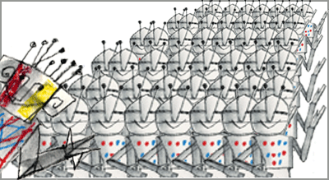
Invasione di robot al Museo Luzzati

Una pacifica invasione di simpatici robottini sta per arrivare al Museo Luzzati.
Accompagnati dagli animatori di Scuola di Robotica, avrete la possibilità di conoscere meglio il mondo affascinante di queste piccole macchine intelligenti che si ispirano al mondo degli animali. Grazie a loro sarà anche possibile approfondire la conoscenza di come i delfini, i pipistrelli, le balene, i serpenti, le falene utilizzano la percezione sensoriale per esplorare ed interagire con l'ambiente che li circonda. Scopriremo insieme con quali “sensi” un robot osserva e percepisce il mondo attorno a sé e come il mondo è visto da tutti gli animali a cui i robot si ispirano.
Sarà una piacevole ed educativa invasione.

È gradita la prenotazione presso il Museo Luzzati.

Museo Luzzati a Porta Siberia  Tel.: 0102530328/0102518052  Email: info@museoluzzati.it |  | Scuola di Robotica  Emanuele Micheli - Tel.: 3292289986  Email: micheli@scuoladirobotica.it

